Комитет по образованию Правительства Санкт-Петербурга

**САНКТ-ПЕТЕРБРУГСКИЙ КОЛЛЕДЖ ИНФОРМАЦИОННЫХ   
ТЕХНОЛОГИЙ**

**Отчет по практической работе  
МДК 01.02 «Разработка мобильных приложений»  
Разработка интерактивного приложения для  
анализа спектров**

Выполнил

студент группы 493:

Лукьянов И. А.

Преподаватель: Фомин А.В.

Санкт-Петербург 2022

Структура базы данных

База данных состоит из 4 таблиц:

1. DisplaySettings – хранит настройки отображения.
2. LastTag – хранит последний выбранный тэг.
3. LastPosition – хранит последнее место на спектре и последний выбранный химический элемент.
4. APIEndPoint – хранит конечную точку API.

ER диаграмма представлена на рисунке 1.

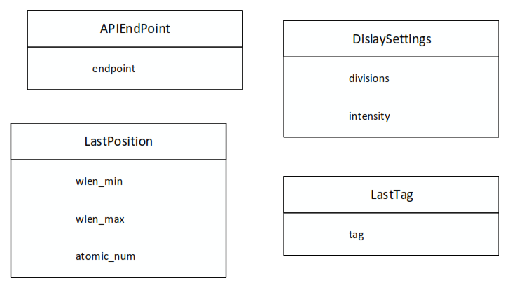

Рисунок 1 – ER диаграмма базы данных

**Таблица DisplaySettings**

Содержит сведения о настройках отображения. Таблица состоит из двух столбцов:

1. divisions – вкл./выкл. отображение делений.
2. intensity – интенсивность фонового градиента.

Подробное описание столбцов представлено на рисунке 2.



Рисунок 2 – Описание столбцов таблицы DisplaySettings

**Таблица LastTag**

Содержит сведения о последнем сохранённом тэге. Таблица состоит из одного столбца:

1. tag – тэг.

Подробное описание столбцов представлено на рисунке 3.



Рисунок 3 – Описание столбцов таблицы LastTag

**Таблица LastPosition**

Содержит сведения о последнем месте и масштабе на спектре, а также о последнем выбранном химическом элементе. Таблица состоит из трёх столбцов:

1. wlen_min – минимальная длина волны.
2. wlen_max – максимальная длина волны.
3. atomic_num – выбранный химический элемент.

Подробное описание столбцов представлено на рисунке 4.

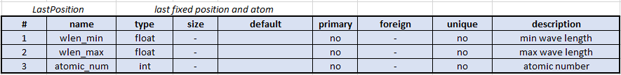

Рисунок 4 – Описание столбцов таблицы LastPosition

**Таблица APIEndPoint**

Содержит сведения о конечной точке API. Таблица состоит из одного столбца:

1. endpoint – конечная точка API.

Подробное описание столбцов представлено на рисунке 5.



Рисунок 5 – Описание столбцов таблицы APIEndPoint

Интерфейс приложения

Приложение состоит из 4 форм:

1. Main Form: служит для отображения спекта и изменения масштаба, а также выбора химического элемента.
2. Experiments Form: служит для отображения экспериментов по выбранному тэгу, также на форме имеется возможность изменения конечной точки API.
3. DisplaySettings Form: форма для задания настроек отображения спекта.
4. Tag Form: форма для выбора тэга.

**Форма Main Form**

На рисунке 6 показан макет внешнего вида основной формы.

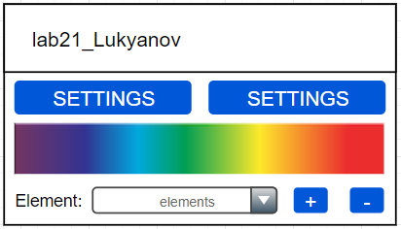

Рисунок 7 – Макет формы Main Form

На рисунке 7 показан внешний вид основной формы в приложении.

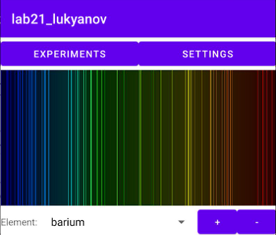

Рисунок 8 – Форма Main Form в приложении

**Форма Experiments Form**

На рисунке 9 показан макет внешнего вида формы экспериментов.

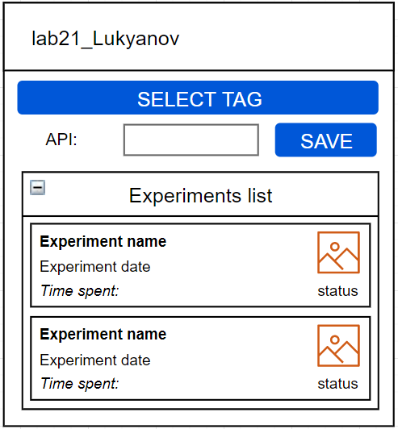

Рисунок 9 – Макет формы Experiments Form

На рисунке 10 показан внешний вид формы экспериментов в приложении.

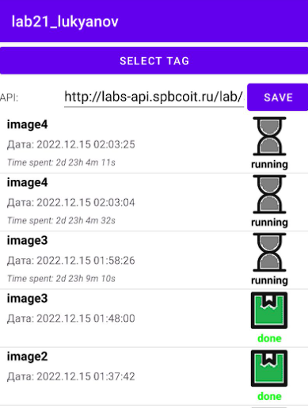

Рисунок 10 – Форма Experiments Form в приложении

**Форма DisplaySettings Form**

На рисунке 11 показан макет внешнего вида формы настроек отображения.

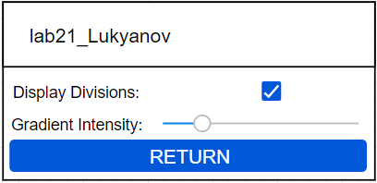

Рисунок 11 – Макет формы DisplaySettings Form

На рисунке 12 показан внешний вид формы настроек отображения в приложении.

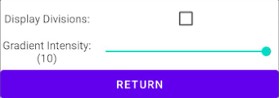

Рисунок 12 – Форма DisplaySettings Form в приложении

**Форма Tag Form**

На рисунке 13 показан макет внешнего вида формы выбора тэга.

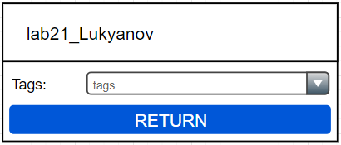

Рисунок 13 – Макет формы Tag Form

На рисунке 14 показан внешний вид формы выбора тэга в приложении.

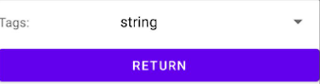

Рисунок 14 – Форма Tag Form в приложении

Описание протокола взаимодействия

Для взаимодействия с базой данных мобильное приложение использует API на основе хранимых процедур и сервера, который организует вызов процедур по протоколу HTTP и обмен данными.

Всего доступно 12 функций, список которых представлен на рисунке 15.

1. /rpc/get_lines – получение данных спектра по химическому элементу.
2. /rpc/run_experiments – запуск эксперимента.
3. /rpc/get_experiment_data – получить данные эксперимента.
4. /rpc/get_tags – получить все существующие тэги.
5. /rpc/get_luminace_profile – получение профиля яркости эксперимента.
6. /rpc/get_status – получение статуса эксперимента.
7. /rpc/get_color_profile – получение цветового профиля эксперимента.
8. /rpc/get_experiments – получение списка экспериментов по тэгу.
9. /rpc/nm_to_rgb_range – получение цветов для заданной длины волны.
10. /rpc/set_calibration – калибровка эксперимента
11. /rpc/get_calibration – получение калибровки эксперимента.
12. /rpc/get_elements – получение списка всех химических элементов.

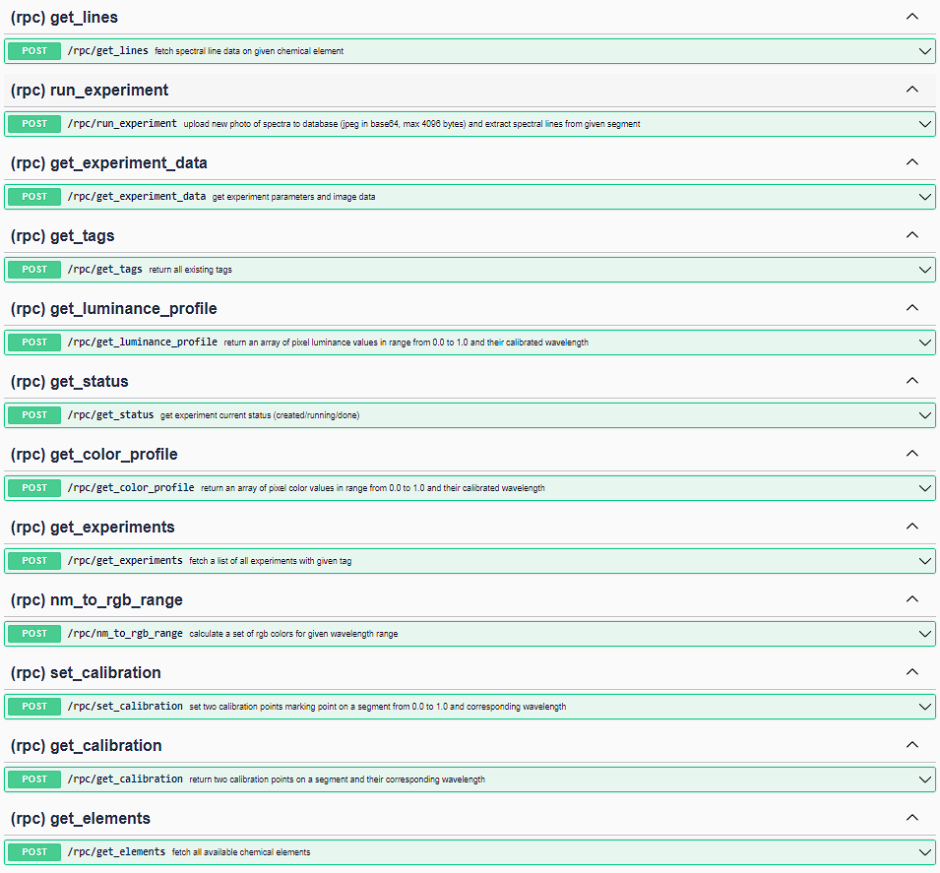

Рисунок 15 – Список функций

1. **Функция /rpc/get_lines**

Обеспечивает возможность получения спектра для заданного химического элемента.

Входных параметры:

* atomic_num – номер химического элемента.

Выходными параметрами будет массив данных со следующими характеристиками:

* wavelength – длина волны.
* rel_intensity – относительная интенсивность.
* red – значение красного цвета.
* green – значение зеленого цвета.
* blue – значение синего цвета.

Пример вызова функции показан на рисунке 16.

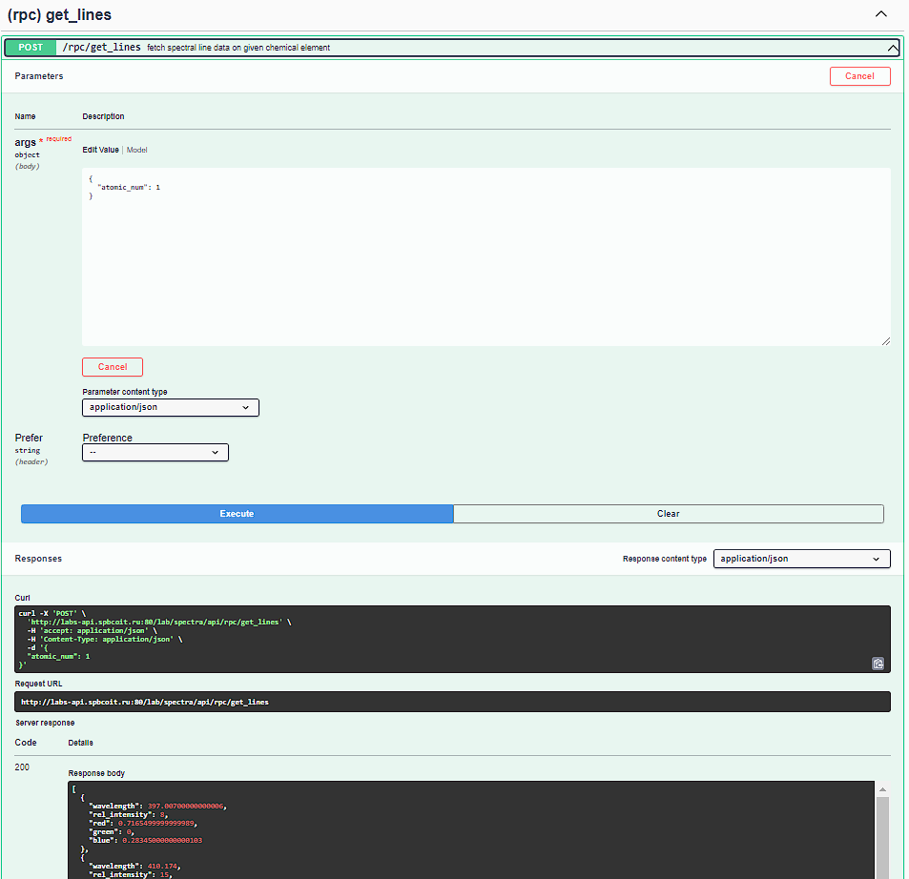

Рисунок 16 – Вызов функции /rpc/get_lines

1. **Функция /rpc/run_experiment**

Обеспечивает возможность запуска нового эксперимента. А именно загрузки фото спектра (максимальный размер – 4 Кб) в базу данных и выделение линий спектра для заданного сегмента.

Входные параметры:

* b64image – изображение в формате Base64
* note – название эксперимента.
* tag – тэг эксперимента, если такого не существует будет создан.
* x0 – начальная координата по горизонтали.
* x1 – конечная координата по горизонтали.
* y0 – начальная координата по вертикали.
* y1 – конечная координата по вертикали.

Выходные параметры:

* число – уникальный идентификатор созданного эксперимента.

Пример вызова функции показан на рисунке 17.

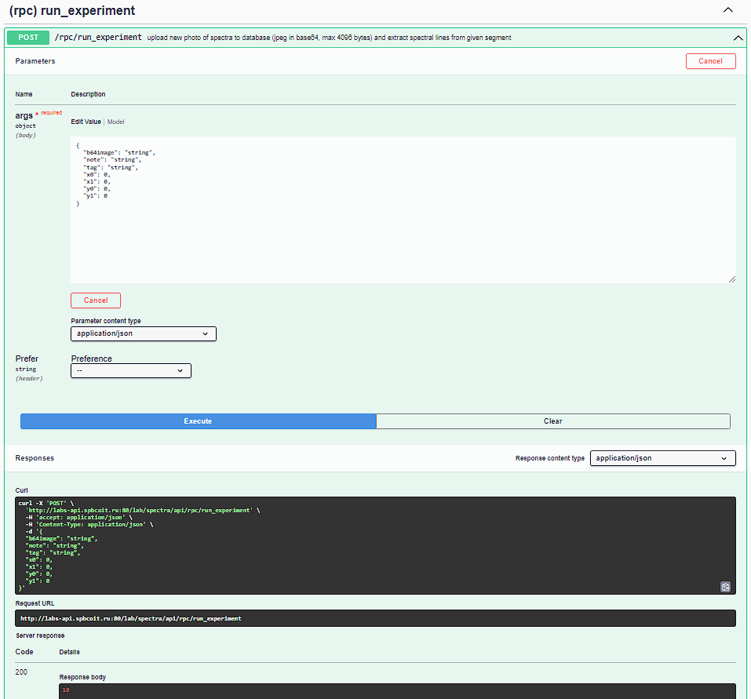

Рисунок 17 – Вызов функции /rpc/run_experiment

1. **Функция /rpc/get_experiment_data**

Обеспечивает возможность получение данных эксперимента.

Входные параметры:

* experiment – уникальный идентификатор эксперимента.

Выходные параметры:

* created_at – дата и время начала эксперимента.
* tag – тэг эксперимента.
* note – название эксперимента.
* status – статус эксперимента (создан/в процессе/завершён).
* b64image – изображение в формате Base64.
* x0 – начальная координата по горизонтали.
* x1 – конечная координата по горизонтали.
* y0 – начальная координата по вертикали.
* y1 – конечная координата по вертикали.

Пример вызова функции показан на рисунке 18.

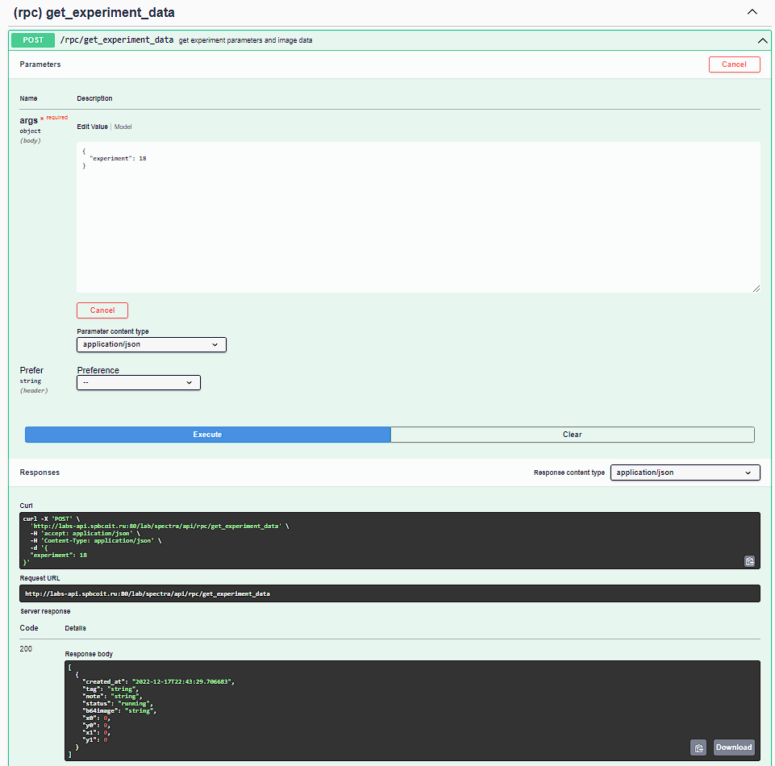

Рисунок 18 – Вызов функции /rpc/get_experiment_data

1. **Функция /rpc/get_tags**

Обеспечивает возможность получение списка всех существующих тэгов.

Входные параметров нет.

Выходными параметрами будет массив следующих элементов:

* строка – название тэга.

Пример вызова функции показан на рисунке 19.

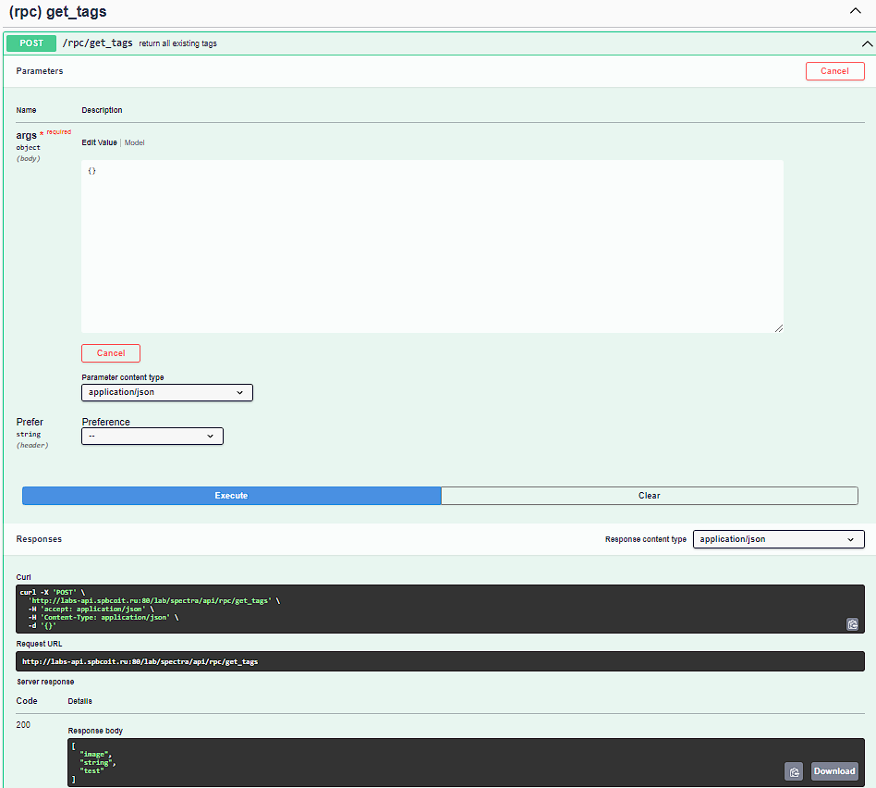

Рисунок 19 – Вызов функции /rpc/get_tags

1. **Функция /rpc/get_luminace_profile**

Обеспечивает возможность получения профиля яркости эксперимента, если данный эксперимент уже завершён.

Входные параметры:

* experiment_id – уникальный идентификатор эксперимента.

Выходными параметрами будет массив следующих элементов:

* nm – значение нанометров.
* lum – значение яркости.

Пример вызова функции показан на рисунке 20.

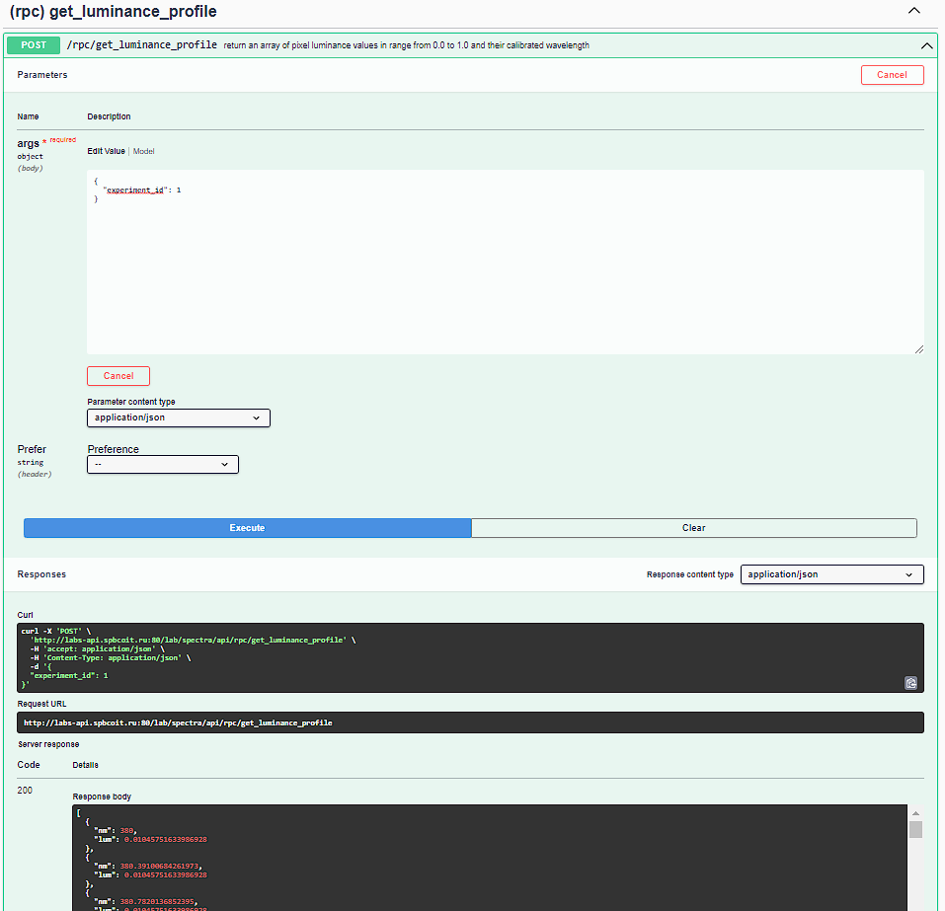

Рисунок 21 – Вызов функции /rpc/get_luminace_profile

1. **Функция /rpc/get_status**

Обеспечивает возможность запуска получения статуса эксперимента.

Входные параметры:

* experiment – уникальный идентификатор эксперимента.

Выходные параметры:

* строка – статус эксперимента (создан/в процессе/завершён).

Пример вызова функции показан на рисунке 22.

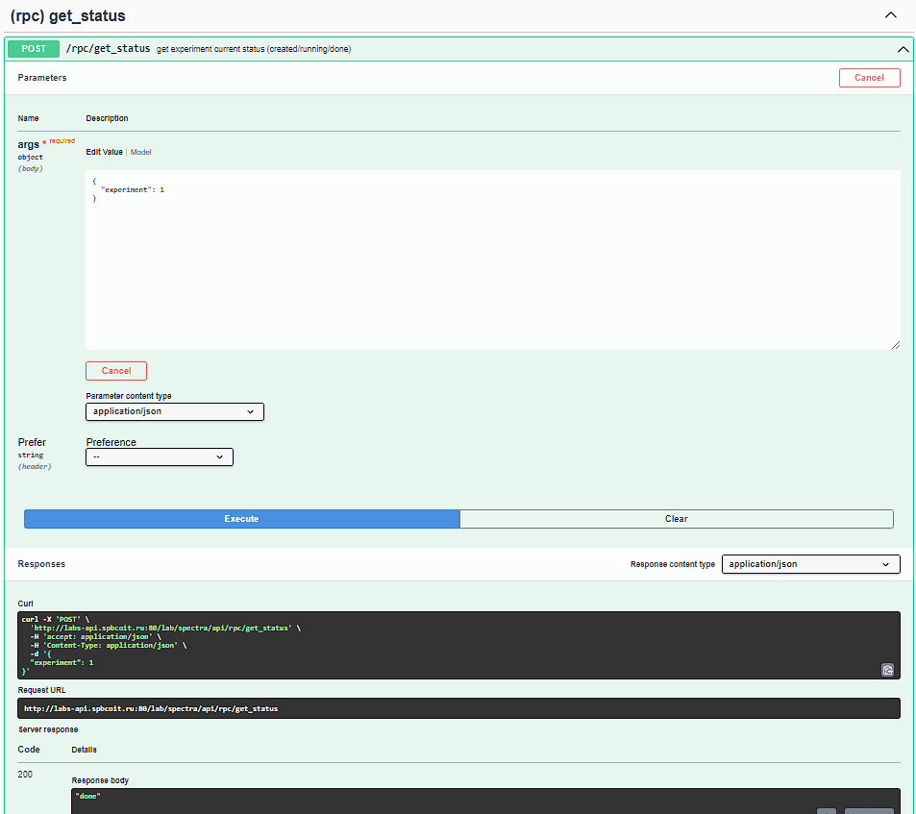

Рисунок 22 – Вызов функции /rpc/get_status

1. **Функция /rpc/get_color_profile**

Обеспечивает возможность получения профиля цвета эксперимента, если данный эксперимент уже завершён.

Входные параметры:

* experiment_id – уникальный идентификатор эксперимента.

Выходными параметрами будет массив следующих элементов:

* nm – значение нанометров.
* red – значение красного цвета.
* green – значение зелёного цвета.
* blue – значение синего цвета.

Пример вызова функции показан на рисунке 23.

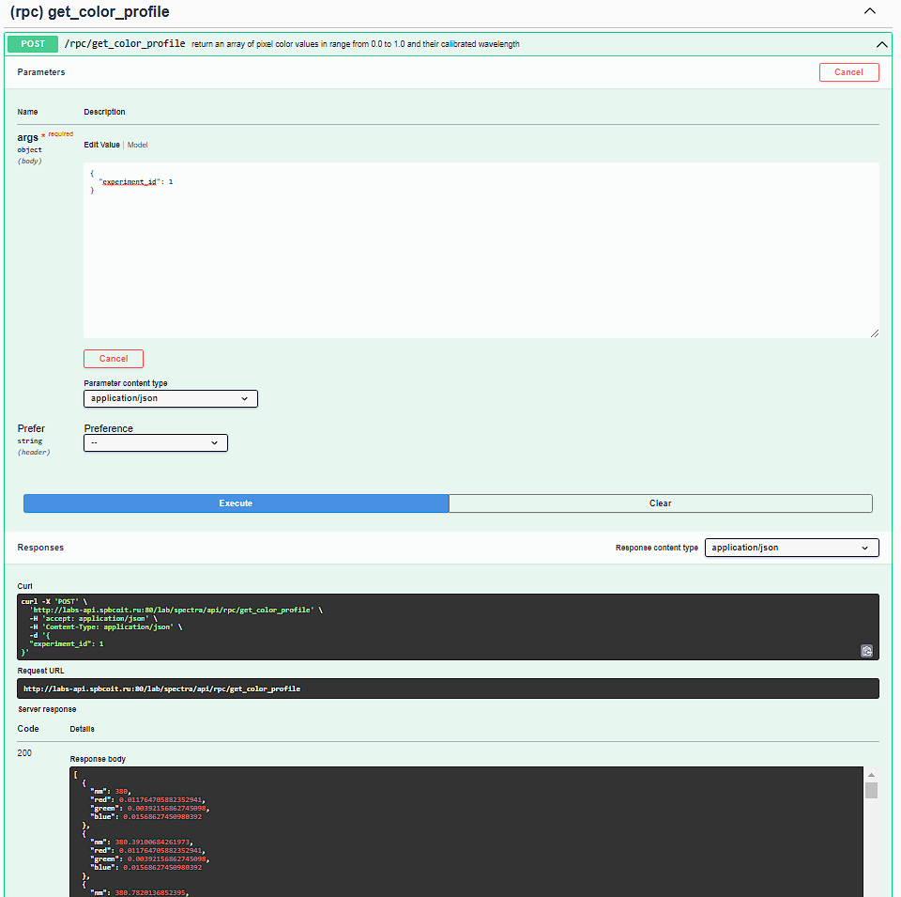

Рисунок 23 – Вызов функции /rpc/get_color_profile

1. **Функция /rpc/get_experiments**

Обеспечивает возможность запуска получения списка экспериментов по тэгу.

Входные параметры:

* tagname – тэг.

Выходными параметрами будет массив следующих элементов:

* id – уникальный идентификатор эксперимента.
* created_at – дата и время создания эксперимента.
* note – название эксперимента.
* status – статус эксперимента (создан/в процессе/завершён).

Пример вызова функции показан на рисунке 24.

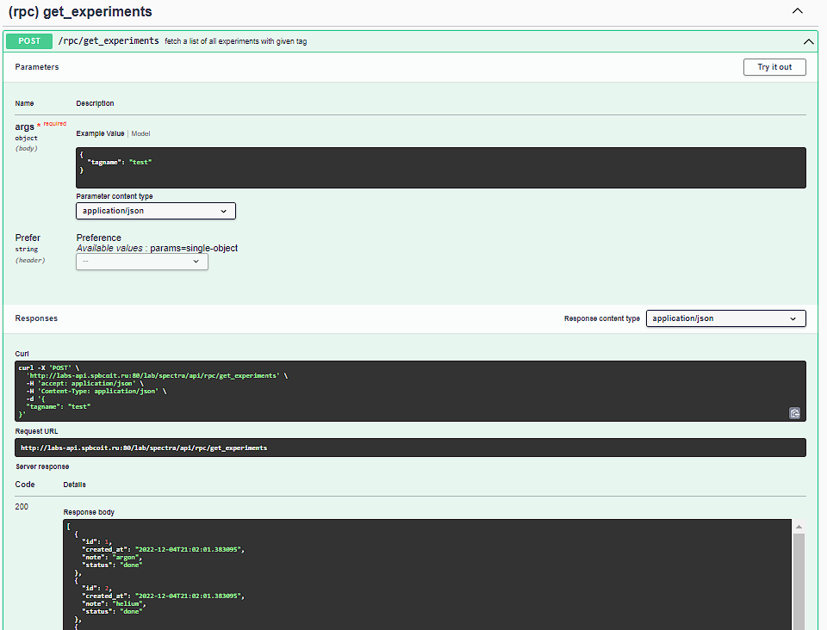

Рисунок 24 – Вызов функции /rpc/get_experiments

1. **Функция /rpc/nm_to_rgb_range**

Обеспечивает возможность расчета и получения набора цветов для заданной длины волны.

Входные параметры:

* nm_from – начало в нанометрах.
* nm_to – конец в нанометрах.
* steps – число шагов.

Выходными параметрами будет массив следующих элементов:

* wavelength – длина волны.
* red – значение красного цвета.
* green – значение зелёного цвета.
* blue – значение синего цвета.

Пример вызова функции показан на рисунке 25.

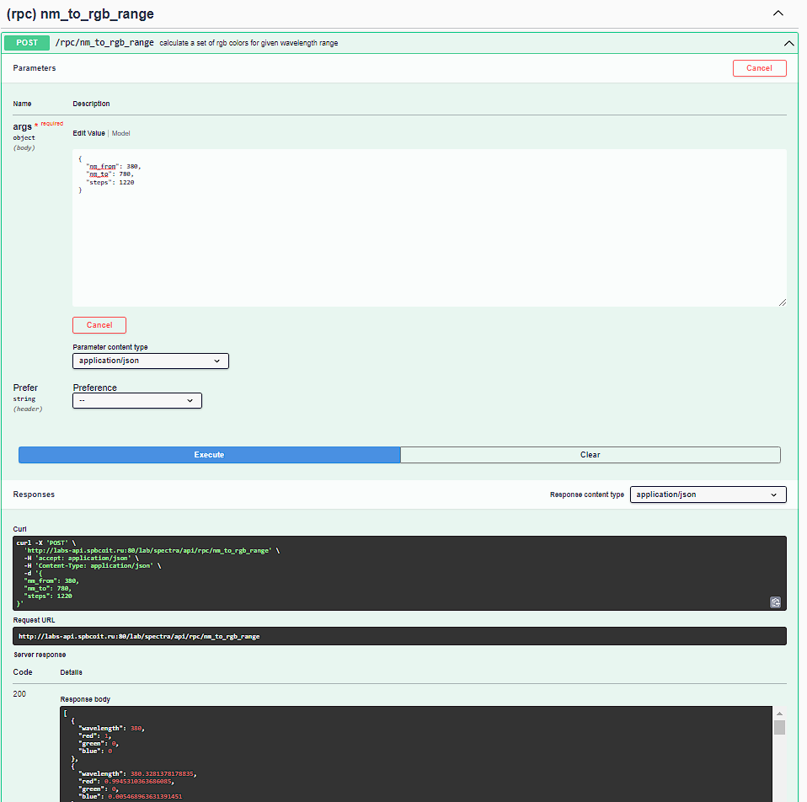

Рисунок 25 – Вызов функции /rpc/nm_to_rgb_range

1. **Функция /rpc/set_calibration**

Обеспечивает возможность запуска калибровки для заданного сегмента и длины волны эксперимента.

Входные параметры:

* experiment – уникальный идентификатор эксперимента.
* new_i_max – конец сегмента.
* new_i_min – начало сегмента.
* new_nm_max – конец длины волны.
* new_nm_min – начало длины волны.

Выходные параметры:

* true/false – результат функции.

Пример вызова функции показан на рисунке 26.

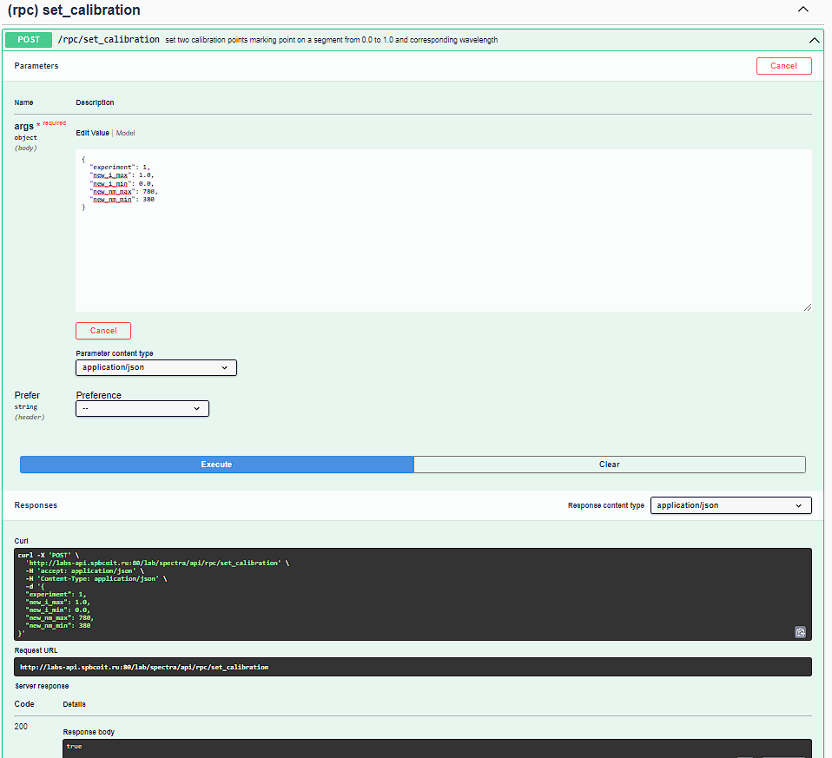

Рисунок 26 – Вызов функции /rpc/set_calibration

1. **Функция /rpc/get_calibration**

Обеспечивает возможность возврата последней калибровки эксперимента.

Входные параметры:

* experiment – уникальный идентификатор эксперимента.

Выходными параметрами будет массив следующих элементов:

* i_max – конец сегмента.
* i_min – начало сегмента.
* nm_max – конец длины волны.
* nm_min – начало длины волны.

Пример вызова функции показан на рисунке 27.

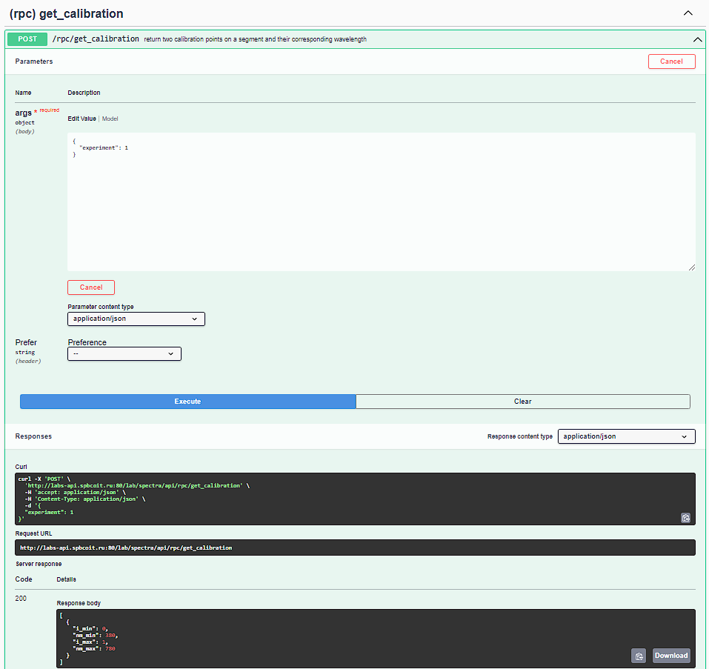

Рисунок 27 – Вызов функции /rpc/get_calibration

1. **Функция /rpc/get_elements**

Обеспечивает возможность получения списка всех химических элементов нового эксперимента. А именно загрузки фото спектра (максимальный размер – 4 Кб) в базу данных и выделение линий спектра для заданного сегмента.

Входные параметров нет.

Выходными параметрами будет массив следующих элементов:

* atomic_num – номер химического элемента.
* full_name – полное имя элемента.

Пример вызова функции показан на рисунке 28.

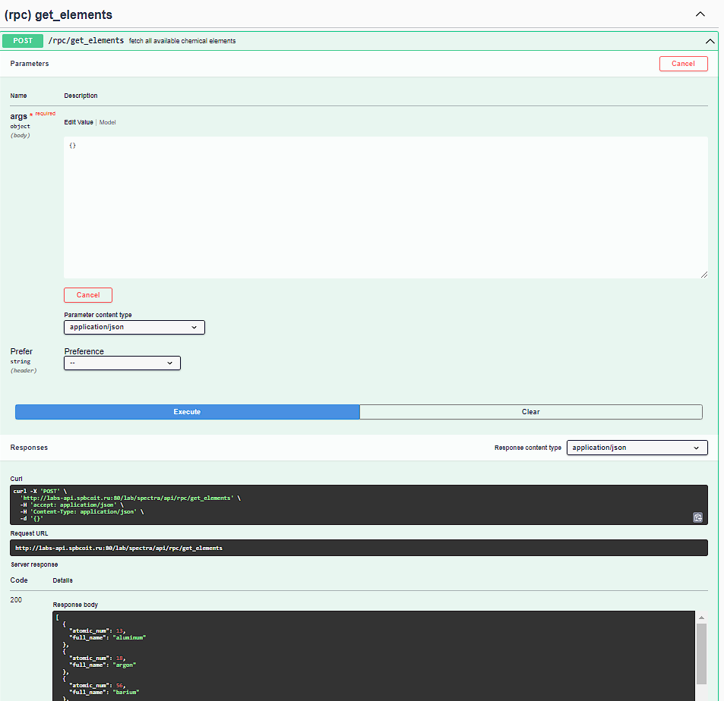

Рисунок 28 – Вызов функции /rpc/get_elements

Демонстрация работы приложения

При запуске приложения отображается список экспериментов по последнему выбранному тэгу (рис. 29):

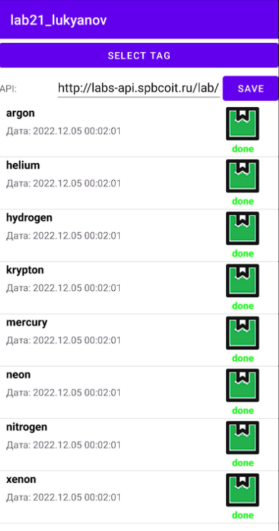

Рисунок 29 – Список экспериментов

Изменим конечную точку API (рис. 30):

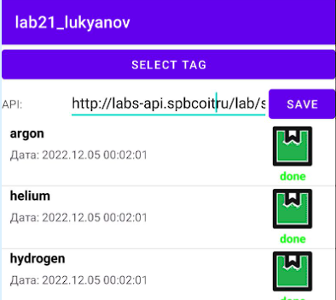

Рисунок 30 – Изменение конечной точки API

Теперь проверим загрузку тэгов (рис. 31):

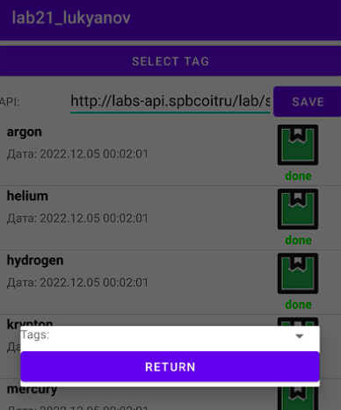

Рисунок 31 – Загрузка тэгов по новой конечной точке API

Имеется возможность выбрать один из существующих тэгов, при этом список экспериментов изменяется до выхода из диалогового окна (рис. 32):

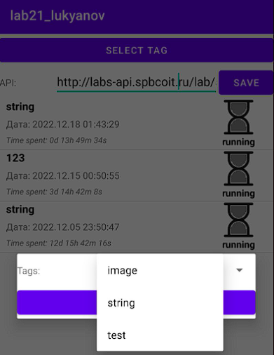

Рисунок 32 – Список тэгов

Эксперименты со статусами «создан» и «в процессе» обновляются каждую секунду и содержат информацию о пройденном с момента создания времени (рис. 33):

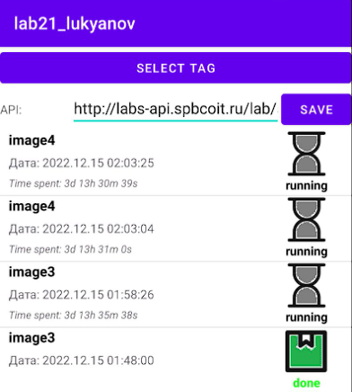

Рисунок 33 – Не завершённые эксперименты

При выборе элемента из списка запускается форма спектров с последним сохраненным химическим элементом и настройками отображения (рис. 34):

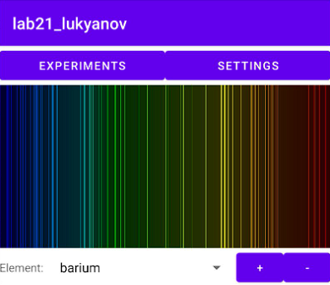

Рисунок 34 – Форма спектров

Имеется возможность перемещения по спектру (рис. 35):

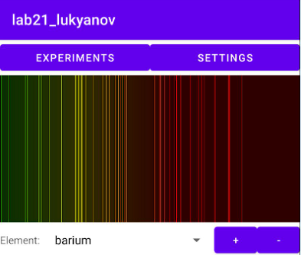

Рисунок 35 – Перемещение по спектру

Имеется возможность изменения масштаба (рис. 36):

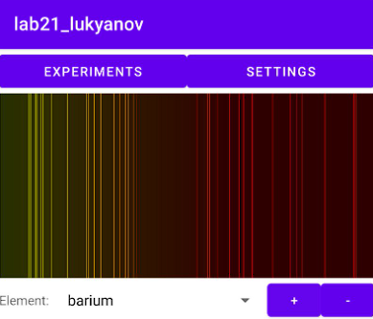

Рисунок 36 – Изменение масштаба

Имеется возможность выбора химического элемента из списка загруженных (рис. 37):

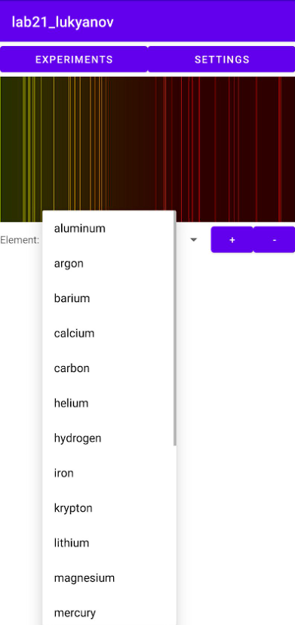

Рисунок 37 – Список химических элементов

Также имеется возможность задания настроек, а именно отображение делений на спектре и регулирование интенсивности фонового градиента (рис. 38):

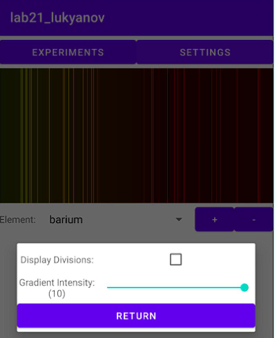

Рисунок 38 – Настройки отображения

Изменённые настройки отображения, они применяются также до выхода из диалогового окна (рис. 39):

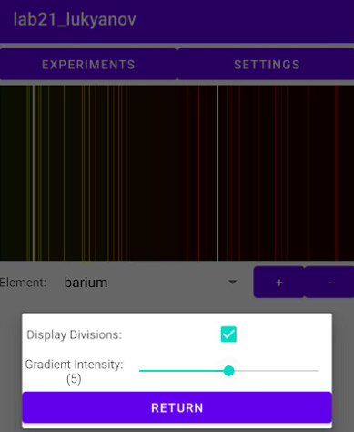

Рисунок 39 – Изменённые настройки

Приложение имеет собственную иконку (рис. 40):

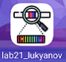

Рисунок 40 – Иконка приложения